2012

Nicolas BROISIN
Stagiaire Cerberis
Version 2.0 - 24/02/2012

Plateforme de stockage
EUCALYPTUS
Sommaire
1 Introduction 5
1.1 Objectif du document 5
1.2 Définitions, Abréviations et acronymes 5
1.3 Références techniques externes 5
1.3.1 Référence : installation Faststart Eucalyptus 2.0.3 Centos 5.7 5
1.3.2 Référence : documentations Gluster 5
1.3.3 Référence : remote desktop Linux avec Windows 5
2 Présentation du projet 6
2.1 Cloud privée : Eucalyptus 6
2.1.1 Schéma de fonctionnement 6
2.1.2 Descriptifs de fonctionnement des composants 7
2.2 Cluster de stockage : Gluster 9
2.2.1 Schéma de fonctionnement 9
2.2.2 Descriptifs de fonctionnements des composants 10
3 Topologie logique 11
4 Installation plateforme de stockage 12
4.1 Installation du Frontend Eucalyptus 12
4.1.1 Prérequis 12
4.1.1.1 Hardware 12
4.1.1.2 Software 13
4.1.2 Installation 14
4.1.3 Configuration 15
4.1.3.1 Générale 15
4.1.3.2 Avancée (se connecter à la base de données) 18
4.2 Installation d’un cluster de stockage 20
4.2.1 Prérequis 20
4.2.2 Installation 20
4.2.2.1 Instructions pour chaque machine (server + client): 20
4.2.2.2 Sur l’une des machines (server): 21
4.2.3 Configuration 21
4.3 Démonstration de la solution 22
5 Administration de la plateforme 23
5.1 Interface eucalyptus 23
5.2 Informations supplémentaires Eucalyptus 23
5.2.1 Fichiers journaux : 23
5.2.2 Fichiers de configurations : 23
5.2.3 Base de données : 23
5.3 Interface Logiciel D2D BACKUP Manager 24
5.3.1 Configuration du Cloud 24
5.3.2 Filtre de la copie de fichiers dans le Cloud 25
5.3.3 Possibilité de restauration à partir du Cloud 26
Résultat du projet 28

Historique du document

Version | Date | Auteur | Description des changements
1.0 | 31/01/2012 | Nicolas BROISIN | Création du document
2.0 | 24/02/2012 | Nicolas BROISIN | Publication de la documentation sur l’intranet

Document réalisé par :
Nicolas BROISIN, Stagiaire à Cerberis pendant la période : 09/01/2012 au 24/02/2012

A l’attention de :
Cerberis

Introduction

Objectif du document

Ce document résume les étapes d’installation, de configuration et d’administration concernant le projet de plateforme de stockage avec Eucalyptus, l’utilitaire pour ce qui est des tests de copie dans le Cloud sera D2D Backup Manager.

Définitions, Abréviations et acronymes

EUCALYPTUS - « Elastic Utility Computing Architecture for Linking Your Programs To Useful Systems »

VM - Machine virtuelle

S3 - Simple Storage Service (Service de Stockage Simple). Solution de stockage persistant d’Amazon pour EC2 payable au gigaoctet.

Walrus – Composant d’Eucalyptus implémentant l’API S3 d’Amazon, utilisé pour stocker des images de machines virtuelles et pour le stockage utilisateur en se servant des méthodes put/get d’un bucket S3.

Références techniques externes

Référence : installation Faststart Eucalyptus 2.0.3 Centos 5.7
http://open.eucalyptus.com/try/faststart

Référence : documentations Gluster

http://sysextra.blogspot.com/2011/04/gluster-setup-in-cloud-simple-easy.html

http://www.misdivision.com/blog/setting-up-a-highly-available-storage-cluster-using-glusterfs-and-ucarp

Référence : remote desktop Linux avec Windows

http://www.techrepublic.com/blog/window-on-windows/how-do-i-run-a-remote-linux-desktop-in-windows/2138

Présentation du projet

Le projet de stockage consiste à pouvoir héberger des données de façon « élastique » dans un vaste domaine de stockage.
Nous devons effectuer dans une première partie la mise en place du Frontend qui sera pointé depuis l’extérieur et dans une deuxième mesure l’installation de la partie stockage qui sera sous forme de cluster raccordé au Frontend en interne.
C’est ce qu’on appelle faire du « highly available storage cloud ».
Celui qui permet la concordance de l’ensemble de ces composants est l’utilitaire « Eucalyptus » qui comprend 5 composants.

Cloud privée : Eucalyptus

Schéma de fonctionnement
Dans notre projet la partie Node du Cloud ne sera pas mise en place.
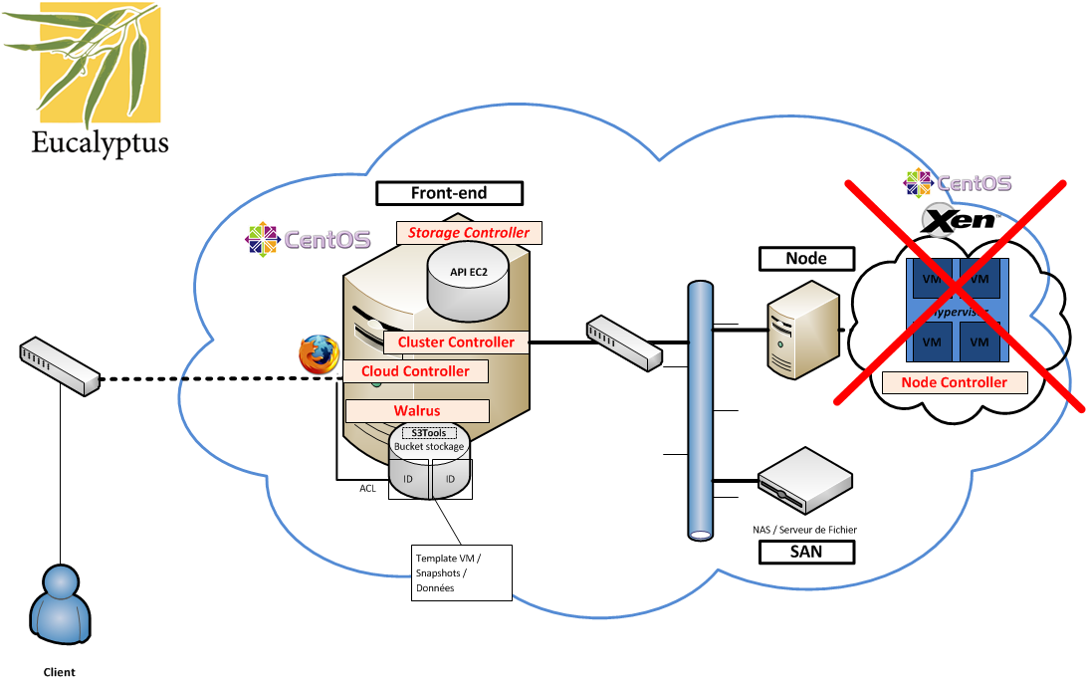

Descriptifs de fonctionnement des composants

Une configuration de Cloud fondée sur Eucalyptus se compose de cinq types de composants principaux

NODE CONTROLLER (NC) :
Le rôle du nœud est d’héberger l'hyperviseur pour les machines virtuelles qui sont déployées. Les machines virtuelles fonctionnant sur l'hyperviseur sont appelées des instances.
Le contrôleur de nœud fonctionne sur chaque nœud et est chargé de vérifier le cycle de vie des instances en cours d'exécution sur le nœud. Le contrôleur interroge le système d'exploitation s'exécutant sur le nœud afin de découvrir les ressources physiques du nœud (le nombre de cœurs, la taille de la mémoire, l'espace disque disponible et aussi de s'informer sur l'état des instances VM en cours d'exécution sur le nœud et propage ces données au contrôleur de cluster.)

STORAGE CONTROLLER (SC)

Ce contrôleur fournit un service de stockage persistant pour les instances. C'est similaire au service Elastic Block Storage (EBS) d'Amazon.
Il a donc 3 fonctions essentielles :
- La création de dispositifs EBS persistants.
- Fournir le système de stockage de blocs aux instances.
- Autoriser la création d'images des volumes pour permettre leurs sauvegardes.
EBS : Les volumes EBS sont des stockages hors instances qui persistent indépendamment de la vie d’une instance (by Amazon EC2).
POUR L’ESPACE DISK DES VMs

CLUSTER CONTROLLER (CC)

Ce contrôleur sert à déployer et gérer les différents contrôleurs de nœuds. Il sert également à gérer la mise en place du réseau entre les instances des différents nœuds. C'est lui qui communique l’ensemble des informations au contrôleur du Cloud.
Il a 4 fonctions principales :
- Il reçoit les requêtes de déploiement des instances du contrôleur de Cloud.
- Il décide sur quel contrôleur de nœud les instances seront déployées.
- Il contrôle le réseau virtuel entre les instances.
- Il collecte les informations des contrôleurs de nœuds enregistrés et les rapporte au contrôleur de Cloud.

CLOUD CONTROLLER (CLC)

C'est un programme Java qui sert de Front end à l'infrastructure. Il offre, d'un côté une interface de gestion et de contrôle conforme aux services EC2/S3, une véritable boîte à outils complète, et de l'autre côté, permet d'interagir avec les autres composants de l'infrastructure. Il est également possible d'avoir une interface web qui permet aux utilisateurs de gérer certains aspects de l'infrastructure.
Il a 3 rôles principaux :
- Surveiller la disponibilité des ressources sur les différentes composantes de l'infrastructure du Cloud.
- L'arbitrage des ressources - C'est à dire décider quel cluster sera utilisé pour la virtualisation des instances.
- Monitorer les instances en cours d'exécution.
En résumé, le CLC a une connaissance approfondie de la disponibilité et l'utilisation des ressources dans le nuage et permet de surveiller son état.
Interface : navigateur / REST / SOAP

WALRUS

Interface compatible avec le service Simple Storage Service (S3) d’Amazon. Permet le stockage de grande quantité d’informations. INTERFACE API REST ET SOAP.
POUR LES BACKUP et PERMET D’ETRE ATTEINT DE L’EXTERIEUR.

Cluster de stockage : Gluster

Schéma de fonctionnement
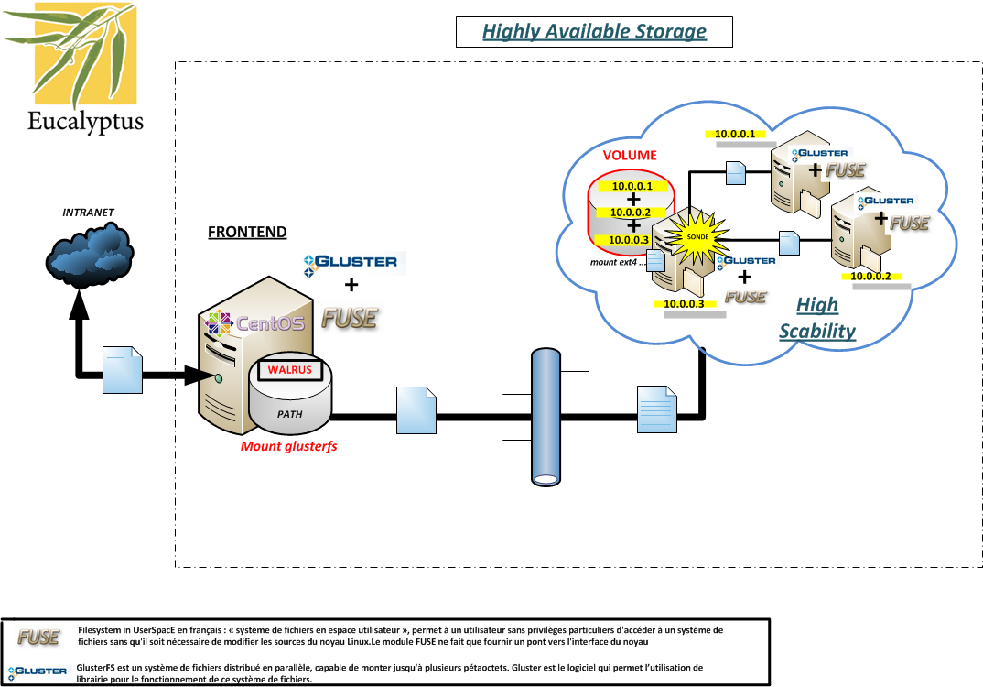

Descriptifs de fonctionnements des composants


GlusterFS repose sur un modèle client-serveur. Les Serveurs sont typiquement déployés comme des «briques de stockage», chaque serveur exécutant un daemon glusterfsd qui exporte un système de fichier local comme un «volume».
Le processus client glusterfs, qui se connecte aux serveurs avec un protocole spécifique (implémenté au-dessus de TCP/IP, InfiniBand ou SDP), regroupe les volumes distants en un unique volume. Le volume résultant est alors monté par l'hôte client par un mécanisme FUSE.
Filesystem in UserSpacE en français : « système de fichiers en espace utilisateur », permet à un utilisateur sans privilèges particuliers d'accéder à un système de fichiers sans qu'il soit nécessaire de modifier les sources du noyau Linux. Le module FUSE ne fait que fournir un pont vers l'interface du noyau

La plupart des fonctionnalités de GlusterFS sont implémentées comme traducteurs, incluant :
- Duplication et Réplication par fichier
- Partage de charge par fichier
- Gestion des pannes
- Ordonnancement et Cache disque
- Quotas
Evite les goulots d’étranglement !

Il permet de faire du RAID 1 avec le volume « replicated », RAID 0 avec le volume « striped » et « distributed » et du RAID 1+0 en combinant avec un volume « replicated-distributed », la combinaison d’un volume « replicated-striped » est en cours de développement.

Topologie logique

Installation plateforme de stockage

Installation du Frontend Eucalyptus

Prérequis

Hardware

Processeur
Minimum 1GHz, conseillé 2 x 2 GHz

Mémoire RAM
Mémoire RAM minimum requis : 512 Mo.
En fonction du nombre de connexion sur le portail augmenter la RAM en conséquence.
Car pour chaque sauvegarde, le FRONTEND est sollicité pour la redirection dans le cluster.

Disque
Minimum IDE 5400 tr/min, conseillé SATA 7200 tr/min ;

Espace disque
Espace disque : 10 Go.
Il n’est pas nécessaire d’allouer un grand espace disque puisque dans notre cas la partie stockage est exportée dans un cluster indépendant.

Réseau
Nécessite 2 cartes Ethernet 100/1000.
En ce qui concerne la liaison réseau, il est nécessaire d’avoir une bonne connexion Ethernet 100/1000 Mbits/s. Le besoin du débit est en liaison étroite avec la fréquence d’utilisation de la plateforme.
Une installation avec câbles à fibre optique est une solution à envisager si la demande est conséquente.

Software

OS : CentOS-5.7 Final
File ISO : CentOS-5.7.x86_64-bin-DVD.iso

Configuré CentOS pour accéder à internet, n’oubliez pas de mettre à jour les paquets :
Yum update
Yum upgrade

Ensuite,
Télécharger faststartusb.tgz

Pour informations voici la liste des dépendances :

Installation

Décompresser l’archive :
tar –xvf faststartusb.tgz

Lancer le script :
./fastinstall.sh
Arrêtez l’installation Ctr+ C lorsqu’on vous demande d’enregistrer le « node controller » ce composant n’est pas nécessaire car la suite est consacré à la partie NODE qui est utile lorsque l’on veut utiliser la plateforme pour virtualiser des serveurs tels que serveur web, serveur de mail, serveur de base de données etc…
Cette partie n’est pas utiliser dans le projet de stockage.

Configuration

Générale

Après avoir indiqué correctement les informations à travers le script d’installation, la configuration de base doit être en place.

Vérifier que tout est en place en tapant ces commandes :
- /etc/init.d/eucalyptus-cloud status
- /etc/init.d/eucalyptus-cc status
Ces 2 composants doivent être en état de fonctionnement.

Vous devez avoir un message vous retournant l’adresse IP de chaque compostant.
Ensuite, accédé à l’interface web d’administration de la plateforme :

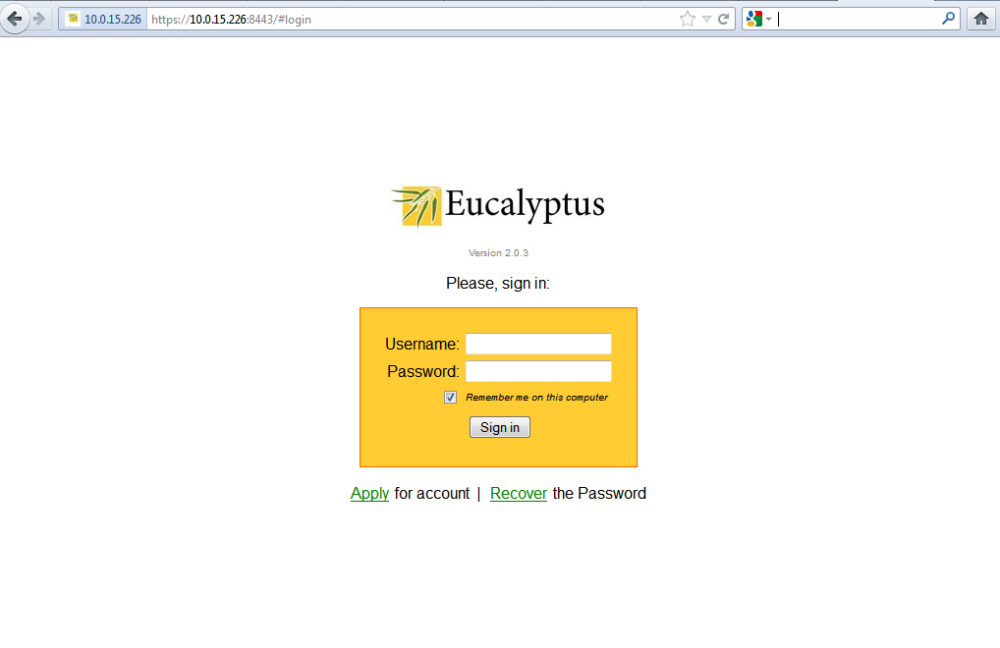
https://10.0.15.226:8443/

Vous devriez accédez à cette page web si l’installation c’est bien déroulée.

Taper le mot de passe par défaut : admin / admin
Il vous demandera ensuite d’indiquer le nouveau mot de passe de l’administrateur.
(*voir la partie administration concernant la modification du nom de compte de l’administrateur par defaut).

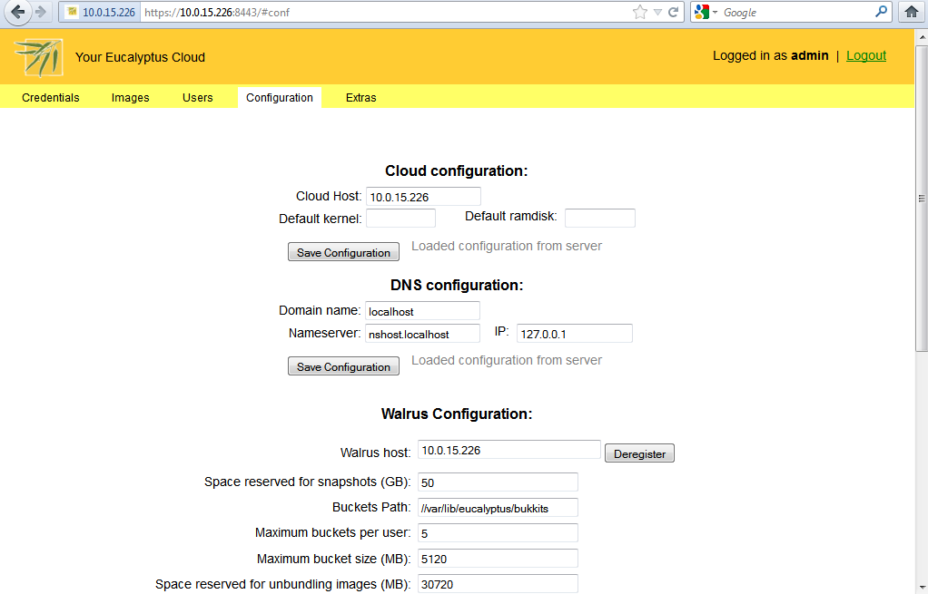

En ce qui concerne ensuite la configuration du WALRUS nous pouvons le configurer via les différents fichiers de configurations (voir partie 3 de la doc) mais par soucis de facilité nous allons le faire via l’interface, il suffira d’indiquer l’adresse IP de l’interface du Walrus indiqué auparavant lors de l’installation du script fastinstall.sh

Pour vérifier que l’on a bien des remontés de l’API S3 (AWS) voici le lien :

https://10.0.15.226:8773/services/Walrus.
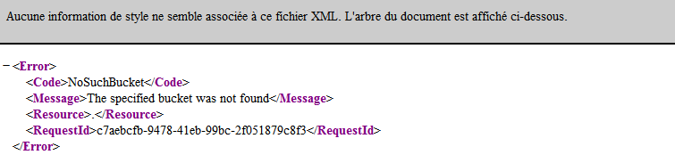

Pour vérifier que l’ensemble des composants du Frontend fonctionnent, vérifions à l’aide de ces 3 commandes :

- euca_conf --list-clusters
- euca_conf --list-walruses
- euca_conf --list-scs
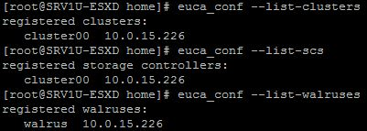

Avancée (se connecter à la base de données)

Le SGB utilisé est Hyper SQL (HSQLDB) il est ancien et se compile avec du java. Il nécessite obligatoirement une interface graphique.

(Sur le serveur ESXD installation de gnome et de x11vnc (sert à faire du remote avec un windows)
Voir http://www.techrepublic.com/blog/window-on-windows/how-do-i-run-a-remote-linux-desktop-in-windows/2138)

Les étapes à suivre :
- Yum install java
- Yum update
- Télécharger le zip : HyperSQL Database Engine (HSQLDB)
- unzip hsqldb-2.2.8
- cd /hsqldb-2.2.8/hsqldb/lib/
- java -cp hsqldb.jar org.hsqldb.util.DatabaseManagerSwing
- Puis dans une autre fenêtre vi /var/lib/eucalyptus/db/eucalyptus_general.script
- On récupère le mdp de l’utilisateur « SA »
Astuce : grep "CREATE USER SA" /var/lib/eucalyptus/db/*
- Et on complète HSQBL Manager :
URL : jdbc:hsqldb:file:/var/lib/eucalyptus/db/eucalyptus_config
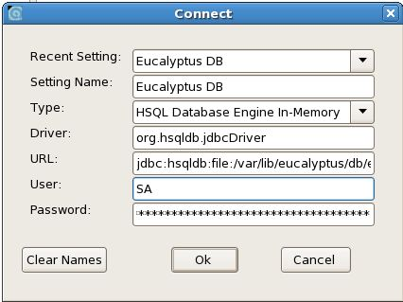

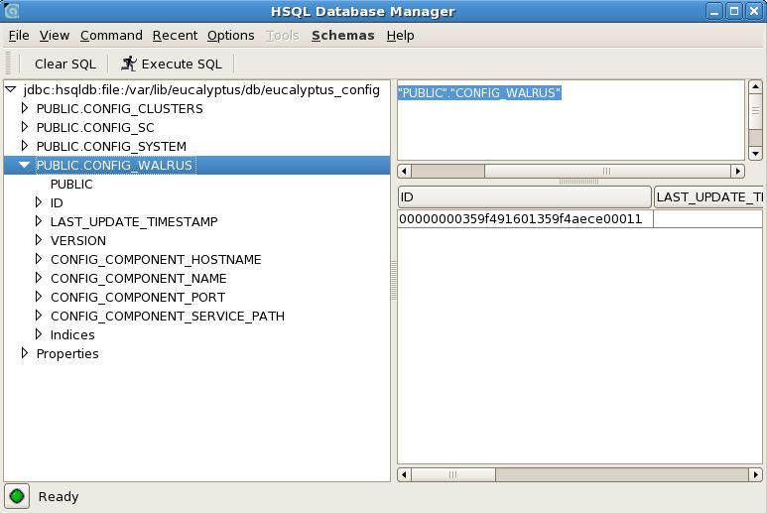
Et voici le résultat :

Installation d’un cluster de stockage

Prérequis

Il est nécessaire d’avoir au minimum 2 machines, physiques ou virtuelles peu importe, pour faire un cluster. Dans notre cas, nous allons en utiliser 3 (2 serveurs et 1 client).

Installation

Instructions pour chaque machine (server + client):

Télécharger la dernière version de :
glusterfs-core-3.2.5-1.x86_64.rpm
glusterfs-fuse-3.2.5-1.x86_64.rpm

Installer ces 2 paquets :
[root@ ~ ]# rpm –Uvh gluster*.rpm

Ensuite charger les configurations :
[root@ ~ ]# modprobe fuse

Démarrer le service glusterd :
[root@ ~ ]# /etc/init.d/glusterd start

Créer le dossier qui servira pour stocker les données du volume.
[root@ ~ ]# mkdir donnees | mkdir –p donnees
[root@ ~ ]# gluster peer probe nom_machine | gluster peer probe nom_machine2
Probe successful

Sur l’une des machines (server):
Disons machine1
Créer le volume « test », soit en ‘replicated’ :
[root@machine1 ~ ]# gluster volume create test replica 2 ip_machine1:/donnees ip_machine2:/donnes
Probe successful

Soit en « striped » :
[root@machine1 ~ ]# gluster volume create test stripe 2 ip_machine1:/donnees ip_machine2:/donnes
Probe successful

Ou encore en « distributed » (valeur par défaut) :
[root@machine1 ~ ]# gluster volume create test ip_machine1:/donnees ip_machine2:/donnes
Probe successful

Puis démarré le volume :
[root@machine1 ~ ]# gluster volume start test Probe successful

Le cluster est créé !

Monté le volume avec glusterfs sur la 3eme machine (la cliente) :
[root@machine3 ~ ]# mount –t glusterfs ip_machine2:/donnees /donnes/ successful

Configuration

Il est possible de créer de plusieurs volumes gluster sur plusieurs point de montage.

Attention à bien modifier le chemin du bucket sur l’interface web dans la rubrique configuration Walrus avant de changer/supprimer ce chemin. Notamment en ce qui concerne le point de montage qui change. Sinon le risque est d’avoir une erreur dans les les logs de type « Cannot write to bucket root directory : /l’ancienpointdemontage »
Sinon la méthode de résolution de ce bug est de créer à nouveau un point de montage mais avec l’ancien nom du point de montage ou de modifier la base de données SQL (voir ci-dessous)

Attention si le point de montage ne fonctionne pas : « Mount failed » tacher de taper la commande « modprobe fuse ».

Démonstration de la solution
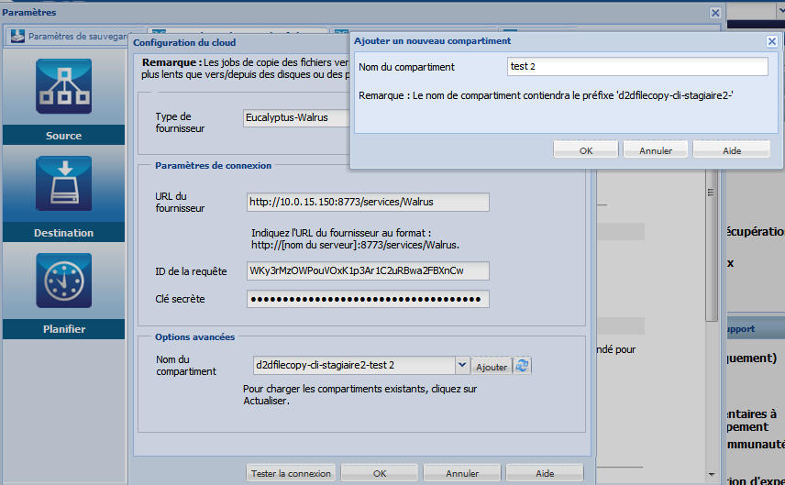
Le logiciel D2D Backup Manager doit sauvegarder d’abord les données en local puis seront ensuite utilisées pour être copiés dans le stockage du Cloud de façon segmenté.
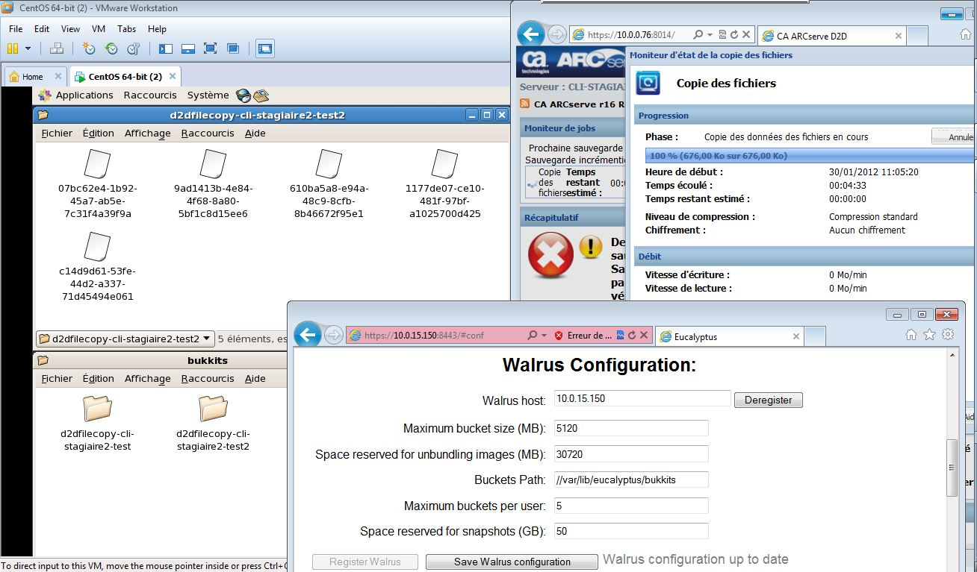
Voici la configuration pour que le logiciel puisse se connecter au Cloud.

ID de la requête et Clé secrète sont fournies au niveau de l’interface du Cloud pour chaque utilisateur. Ceci permet de réglementer qui a le droit ou pas de faire de la sauvegarde dans le Cloud.

Le logiciel D2D va à la suite de la sauvegarde principale chercher dans sa configuration les paramètres pour se connecter au Cloud (screenshot en haut). Il va donc essayer de se connecter au service Walrus qui lui renverra au stockage par le biais du « Buckets Path »

Administration de la plateforme

Interface eucalyptus

- Il n’est pas possible dans la version actuelle de changer le nom de compte de l’administrateur par défaut. Il faut créer un autre utilisateur qui lui aura un nom spécifique et cocher la case « administrateur ». Ensuite il suffira d’enlever cette case pour le compte admin par défaut, après il sera possible de le supprimer.

- Partie configuration Walrus : Le Buckets Path est le lien où le stockage en brique sera fait. C’est dans ce chemin où il faudra indiquer le chemin du point de montage du cluster de stocakge.

- Dans la rubrique « Credential », il y a une partie « Query interface credentials », cliquez sur « Show keys » et vous verrez apparaître ce qui vous permettra de vous identifier ainsi que vos droits pour les logiciels qui peuvent être relié au Cloud.

Informations supplémentaires Eucalyptus

Emplacements de quelques fichiers importants :

Fichiers journaux :
- /var/log/eucalyptus

Fichiers de configurations :
- /etc/eucalyptus

Base de données :
- /var/lib/eucalyptus

Interface Logiciel D2D BACKUP Manager

Configuration du Cloud
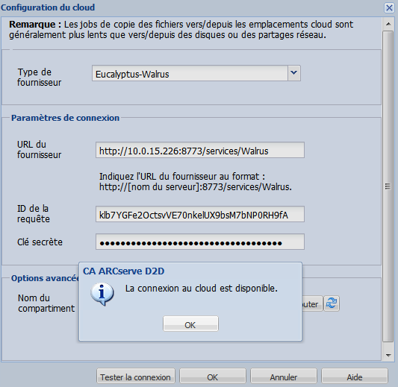
Allez dans « propriété », puis « paramètre des copies de fichiers », ensuite rubrique « destination », sélectionner « copie des fichiers dans le Cloud » et enfin cliquer sur configurer. Ensuite rentrez les bonnes informations et voici la fenêtre que vous devriez avoir

Le logiciel D2D Backup Manager est compatible avec 2 autres fournisseurs : Amazon S3 ou encore Windows Azure.

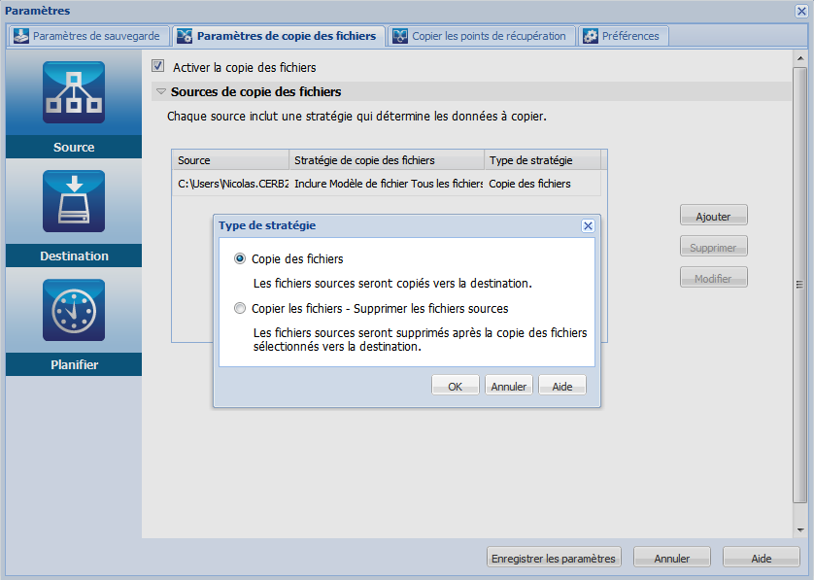
Filtre de la copie de fichiers dans le Cloud

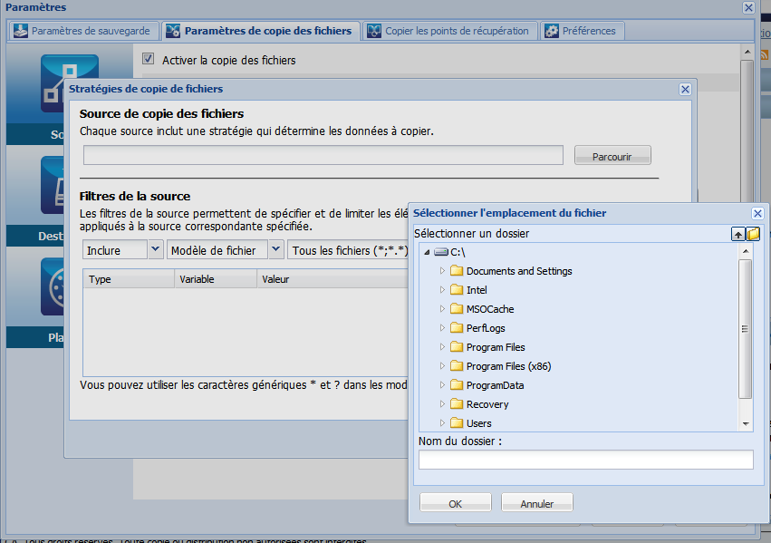
Il est possible d’ajouter des filtres et de choisir l’emplacement de la copie de fichier :

Possibilité de restauration à partir du Cloud
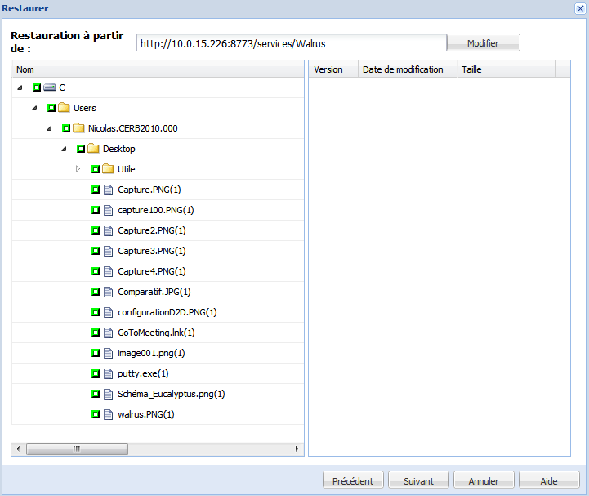
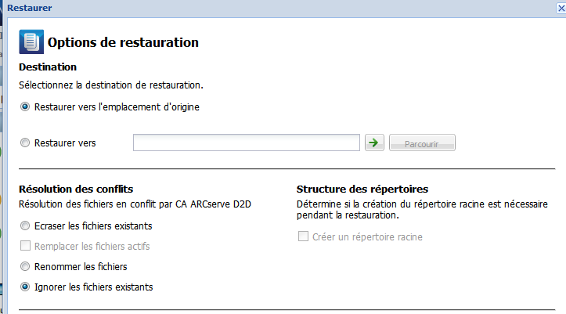
Allez dans « Restaurer » puis rubrique « Parcourir les copies de fichiers » et voilà :

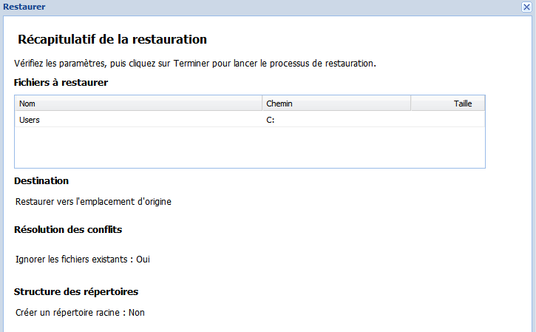

Résultat du projet

Les fonctionnalités de copie de fichiers et de restauration du logiciel D2D Backup Manager sont compatibles avec le service de stockage du Cloud Eucalyptus : Walrus.

Le service Walrus permet de relier la partie stockage seulement par un point de montage.
Par ailleurs, après un call téléphonique entre Sylvain CORTES, un membre du support vente Eucalyptus Enterprise : Oliver RENAULT (olivier.renault@eucalyptus.com) et moi-même, nous avons conclu que la version actuellement testé c’est-à-dire la version 2.0.3 ne nous permet pas d’avoir une haute disponibilité de la part des services de la plateforme notamment le Walrus. Cette fonctionnalité sera rajoutée dans la version 3.0 où une redondance des services sera possible avec le composant DRBD. DRBD permet une redondance du service au niveau TCP/IP. Il sera possible d’avoir 2 voire 3 services Walrus qui pourront prendre le relais si la connexion est défaillante.

Comme Walrus dans la version actuelle n’utilise pas de redondance et n’accepte un seul point de montage l’idée a été de tester du clustering. Le système de fichier Glusterfs permet de faire du RAID 0 avec une configuration du volume en « striped » ou « distributed » ; mais aussi du RAID 1 avec une configuration du volume en « replicated » ou encore du RAID 1+0 en combinant une configuration « replicated-distributed » ou « replicated-striped », possible pour la 2eme solution seulement dans la nouvelle version Glusterfs 3.3. Ce système de fichier a son intérêt pour ajouter de l’espace disque dans le cluster de façon simple et permet de se connecter aux différentes bricks de volume en TCP / IP (file-level) contrairement au NAS et SAN. Par ailleurs ce système de fichier ne permet pas vraiment une « haute disponibilité » type RAID 5.

